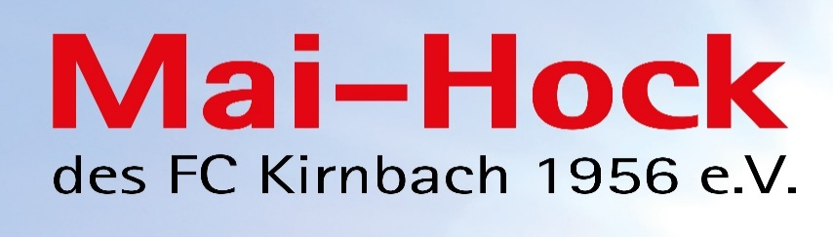

Kuchenspenden für den Mai-Hock erwünscht…

Wie fast immer am 1.Mai will der FCK auch in diesem Jahr einen
„Mai-Hock“ durchführen. Am 01. Mai 2023 benötigt der Verein wieder viele der beliebten, selbstgemachten Kuchen…

Bitte unterstützen Sie den FC Kirnbach mit einer Kuchenspende für diese Veranstaltung !

Wir bitten um kurze Rückmeldung an

info@fc-kirnbach.de

Die Kuchen für den „Mai-Hock“ können
ab 9:00 Uhr am Sportplatz abgegeben werden.


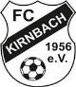
Vielen Dank für ihre Unterstützung!
Die Vorstandschaft des FC Kirnbach 1956 e.V.

